安大略省省提名政府政策与特殊通道详解
2026 年政策重构 现行通道 适配人群 具体条件

安省政府政策视角样稿
政策核对日 2026 年 9 月 17 日

本稿重点 只把当前已开放、可按官方条件操作的安省通道作为主线；已经关闭的旧通道仅用于识别政策变化。所有资格以申请日的安省政府网页、法规、邀请规则和联邦要求为准。

一 政府政策结论和现行通道

1.1 先看结论
- 安省 2026 年第一阶段重构已关闭原有八个 OINP 通道，并推出 Ontario Workforce Priority OWP。OWP 的 EOI 门户已于 2026 年 8 月 4 日开放。
- OWP 目前是安省唯一已经正式开放的新劳工主线，覆盖所有 NOC TEER 类别，并为符合条件的自雇医生提供无传统 job offer 的例外入口。
- 安省政府宣布新结构最终将有四条通道，但除 OWP 外，其余三条截至核对日仍待后续发布；不能提前假定名称、条件或开放时间。
- 申请人不能只满足个人条件。大多数 OWP 申请还要求雇主、职位、工资和招聘行为同时合规，且必须先进入 EOI 并获得邀请。
- 省政府负责邀请、审核和提名；加拿大联邦政府 IRCC 负责 Express Entry、永久居民准入及最终决定。

1.2 当前政策状态
政策项目 | 截至核对日状态 | 对申请人的意义
Ontario Workforce Priority | 已开放 EOI | 当前准备和申请应以 OWP 为主线
其余三条重构后新通道 | 省政府称将后续推出，尚未公布完整入口 | 等待正式网页和开放通知，不预设条件
原八个 OINP 通道 | 已关闭；旧申请按提交时规则继续处理 | 旧 EOI 和旧项目名称不能用于新申请
OWP 重构后邀请记录 | 截至 2026-09-17 官方页面尚未发布首轮 OWP 邀请 | 只能按资格和 EOI 规则准备，不能承诺职业一定获邀

1.3 省政府与联邦政府的分工
政府层级 | 主要职责 | 申请人获得的文件或结果
安省政府 OINP | 管理 EOI、发邀请、审理申请人和雇主、批准职位、签发提名 | 提名批准信、提名证书；必要时工签支持信
联邦政府 IRCC | 审查 EE 资格或非 EE PNP 永居、体检、无犯罪、安全和可入境性 | 联邦 ITA、AOR、COPR 或 eCOPR、永久居民身份

政策原文截图 OWP EOI 门户于 2026 年 8 月 4 日开放
官方来源 以下为对应政府网页原文截图，截取日期为 2026 年 9 月 17 日。
- https://www.ontario.ca/page/2026-ontario-immigrant-nominee-program-updates — 官方网页
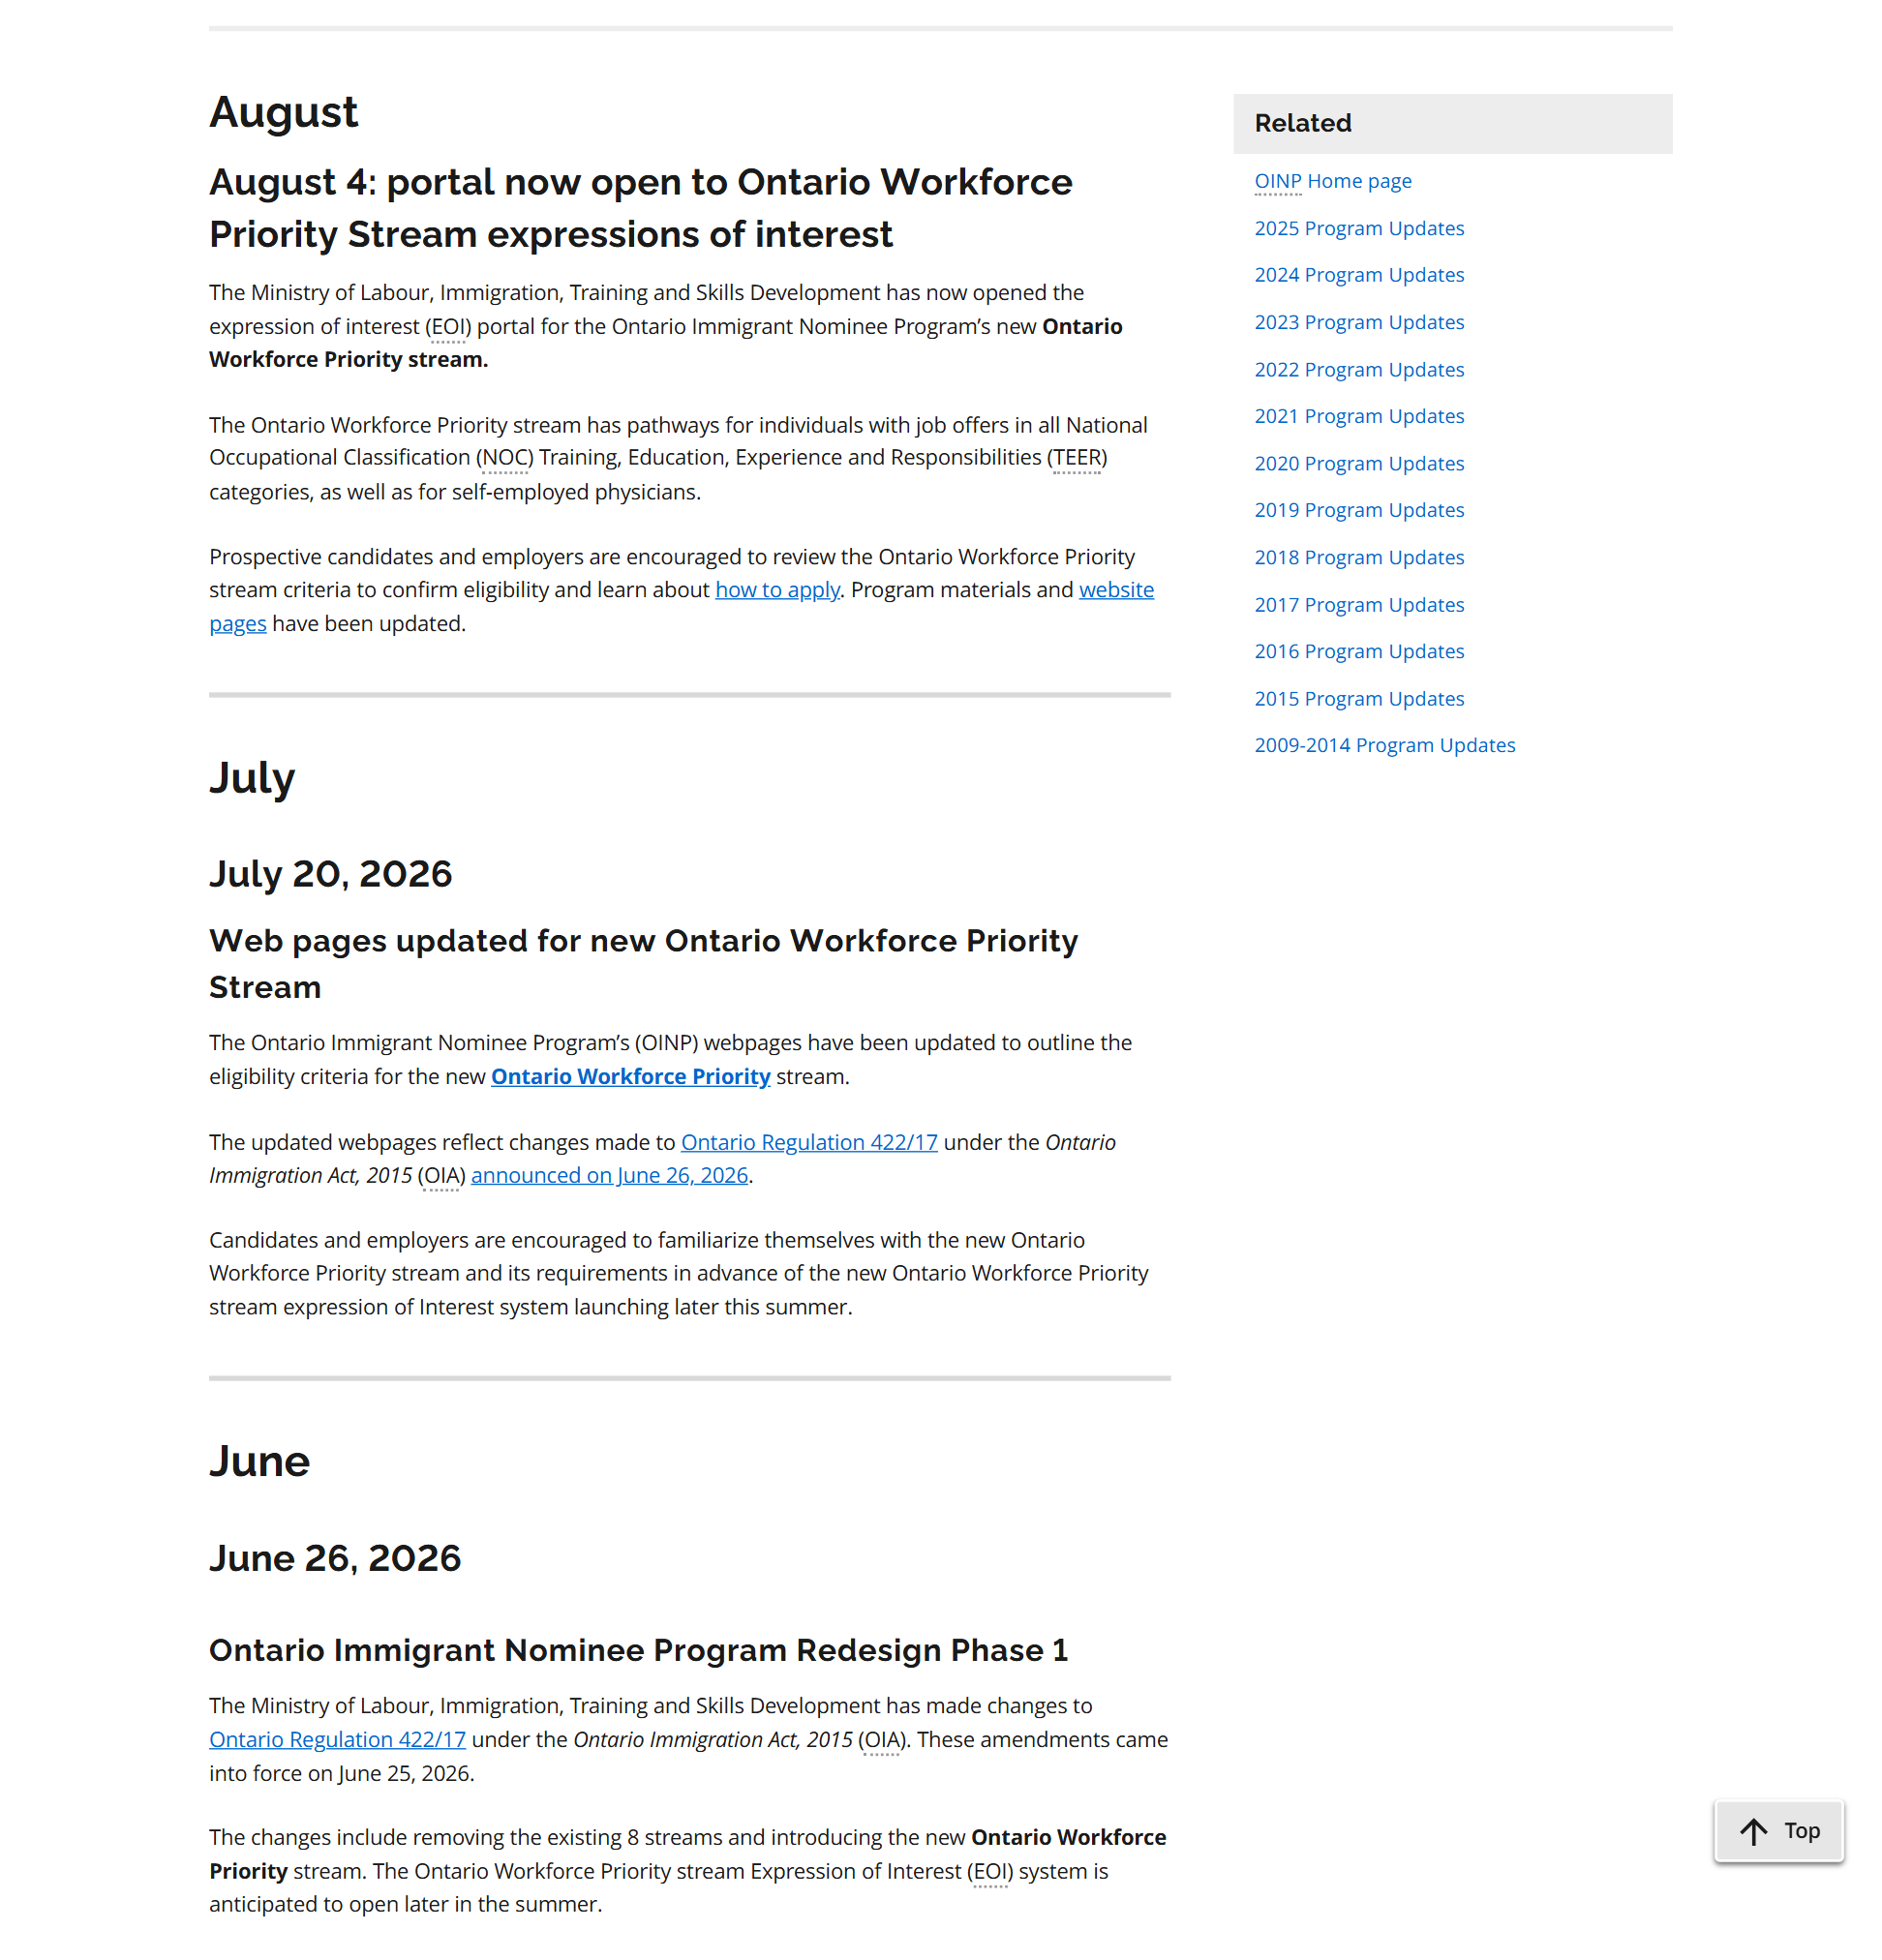
原文截图 OWP EOI 门户于 2026 年 8 月 4 日开放

政策原文截图 2026 年 6 月 26 日 OINP 第一阶段重构
官方来源 以下为对应政府网页原文截图，截取日期为 2026 年 9 月 17 日。
- https://www.ontario.ca/page/2026-ontario-immigrant-nominee-program-updates — 官方网页
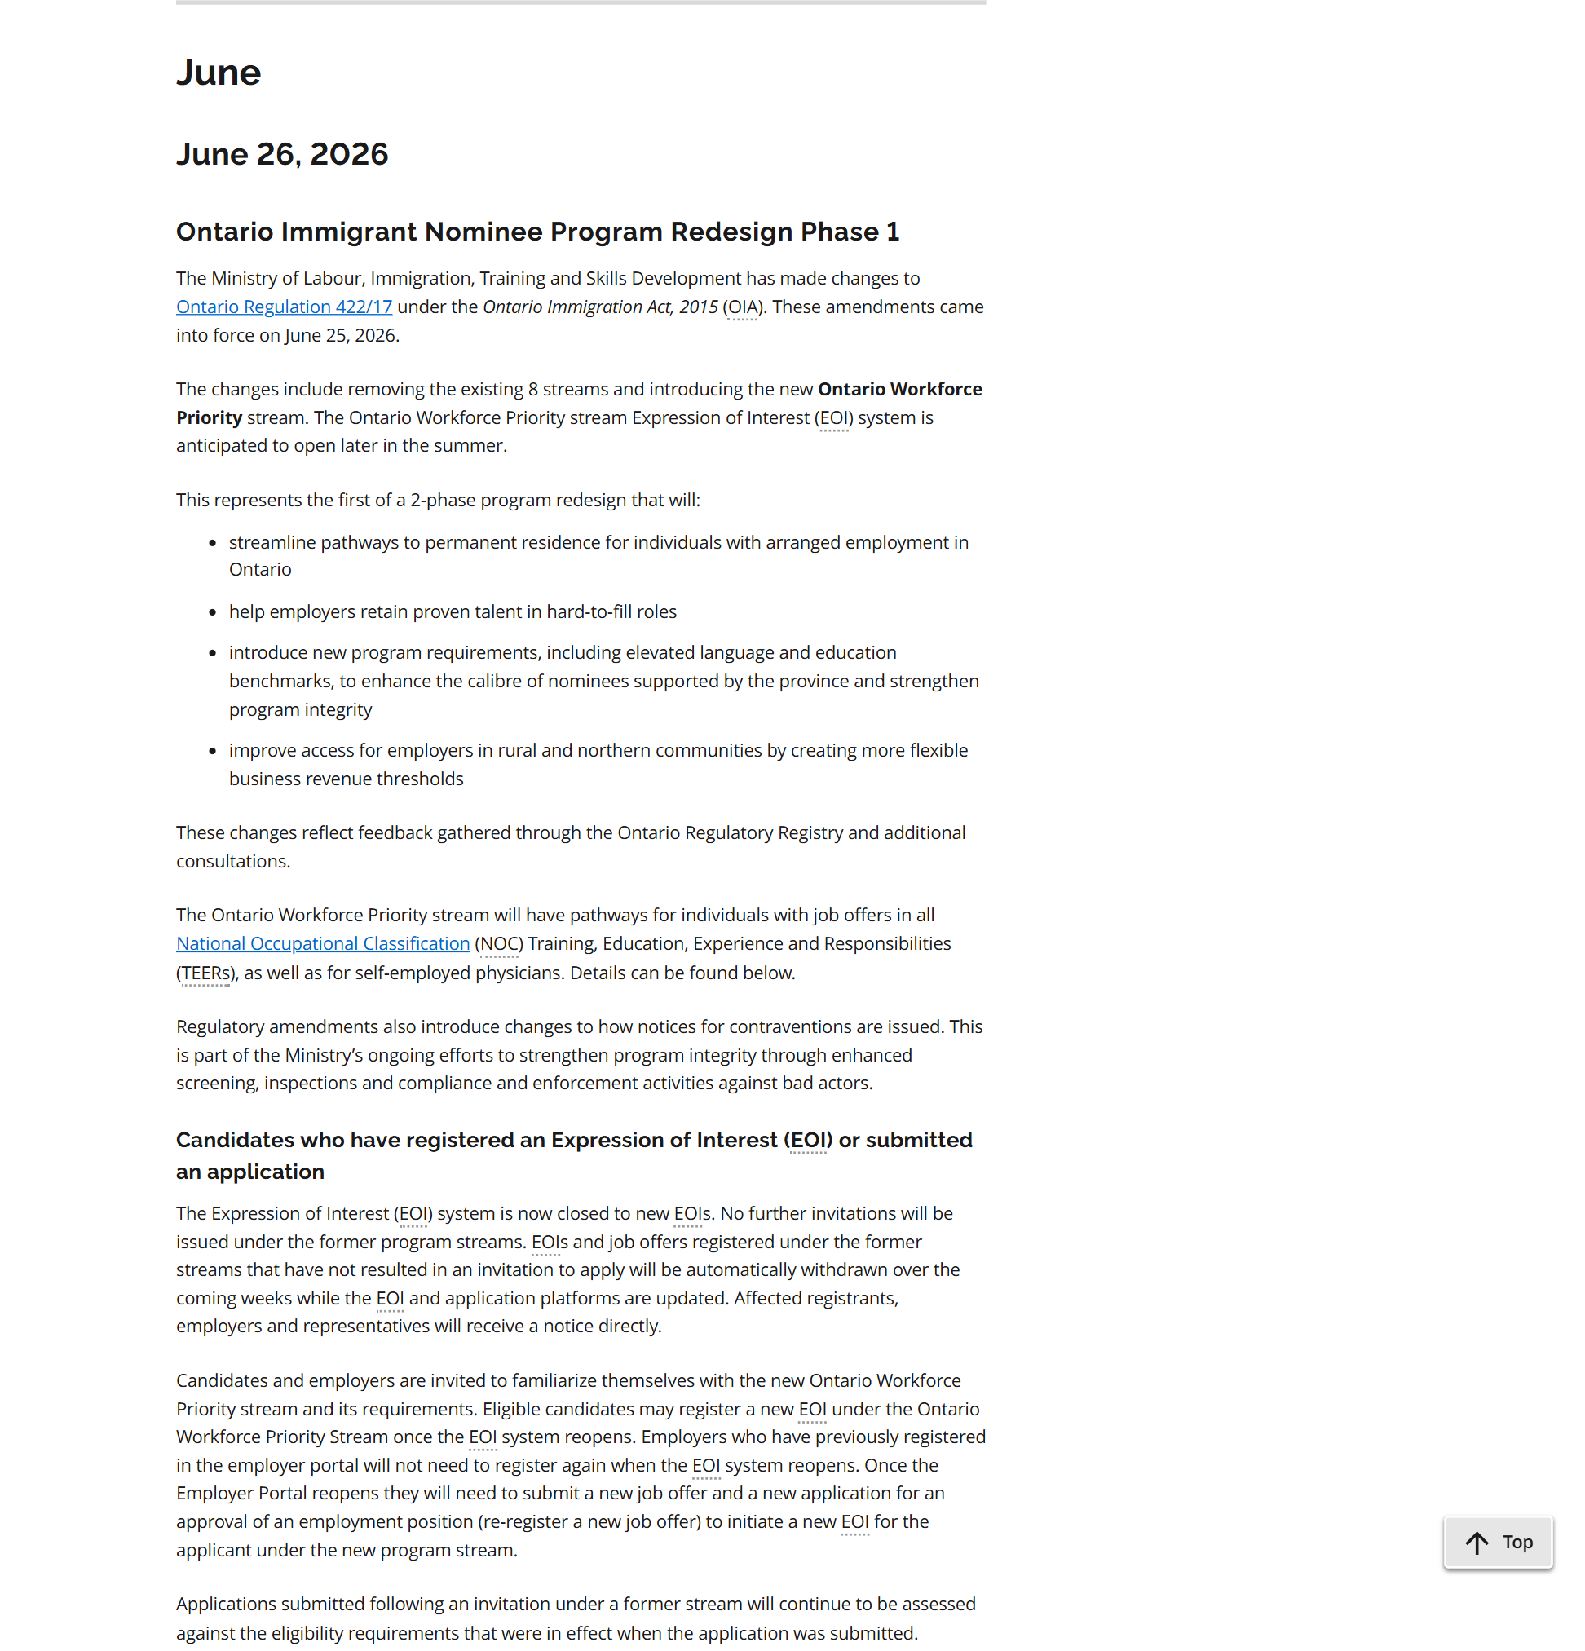
原文截图 2026 年 6 月 26 日 OINP 第一阶段重构

二 OWP 三类特殊入口和适配人群
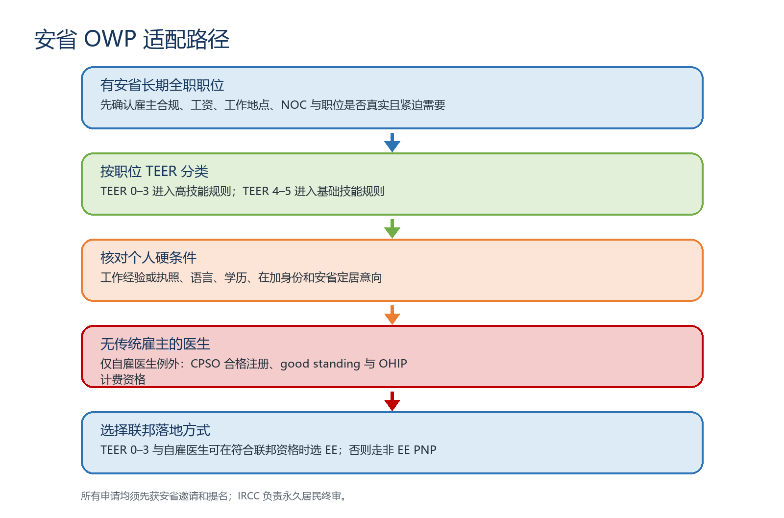
图 1 安省 OWP 适配判断
入口 | 适配人群 | 最核心条件 | 联邦衔接
TEER 0–3 job offer | 管理、专业、技术、医疗、技工等有安省职位者 | 长期全职职位；满足四选一经验或执照路径；语言和学历达标 | 符合联邦 EE 项目时可选 EE；否则非 EE
TEER 4–5 job offer | 基础技能、生产、服务、劳工等已有安省雇主者 | 同一职位、雇主和地点累计 9 个月；CLB 4；高中或等同学历 | 非 EE PNP
Self employed physicians | 在安省具备执业和 OHIP 计费资格的自雇医生 | CPSO good standing；独立、学术或临时合格注册类别；OHIP billing number | 符合联邦 EE 项目时可选 EE

政策边界 除自雇医生外，其他自雇专业人士或不存在真实雇佣关系的合同安排不能使用 OWP。

政策原文截图 Ontario Workforce Priority stream 概述和申请人要求
官方来源 以下为对应政府网页原文截图，截取日期为 2026 年 9 月 17 日。
- https://www.ontario.ca/page/ontario-workforce-priority-stream — 官方网页
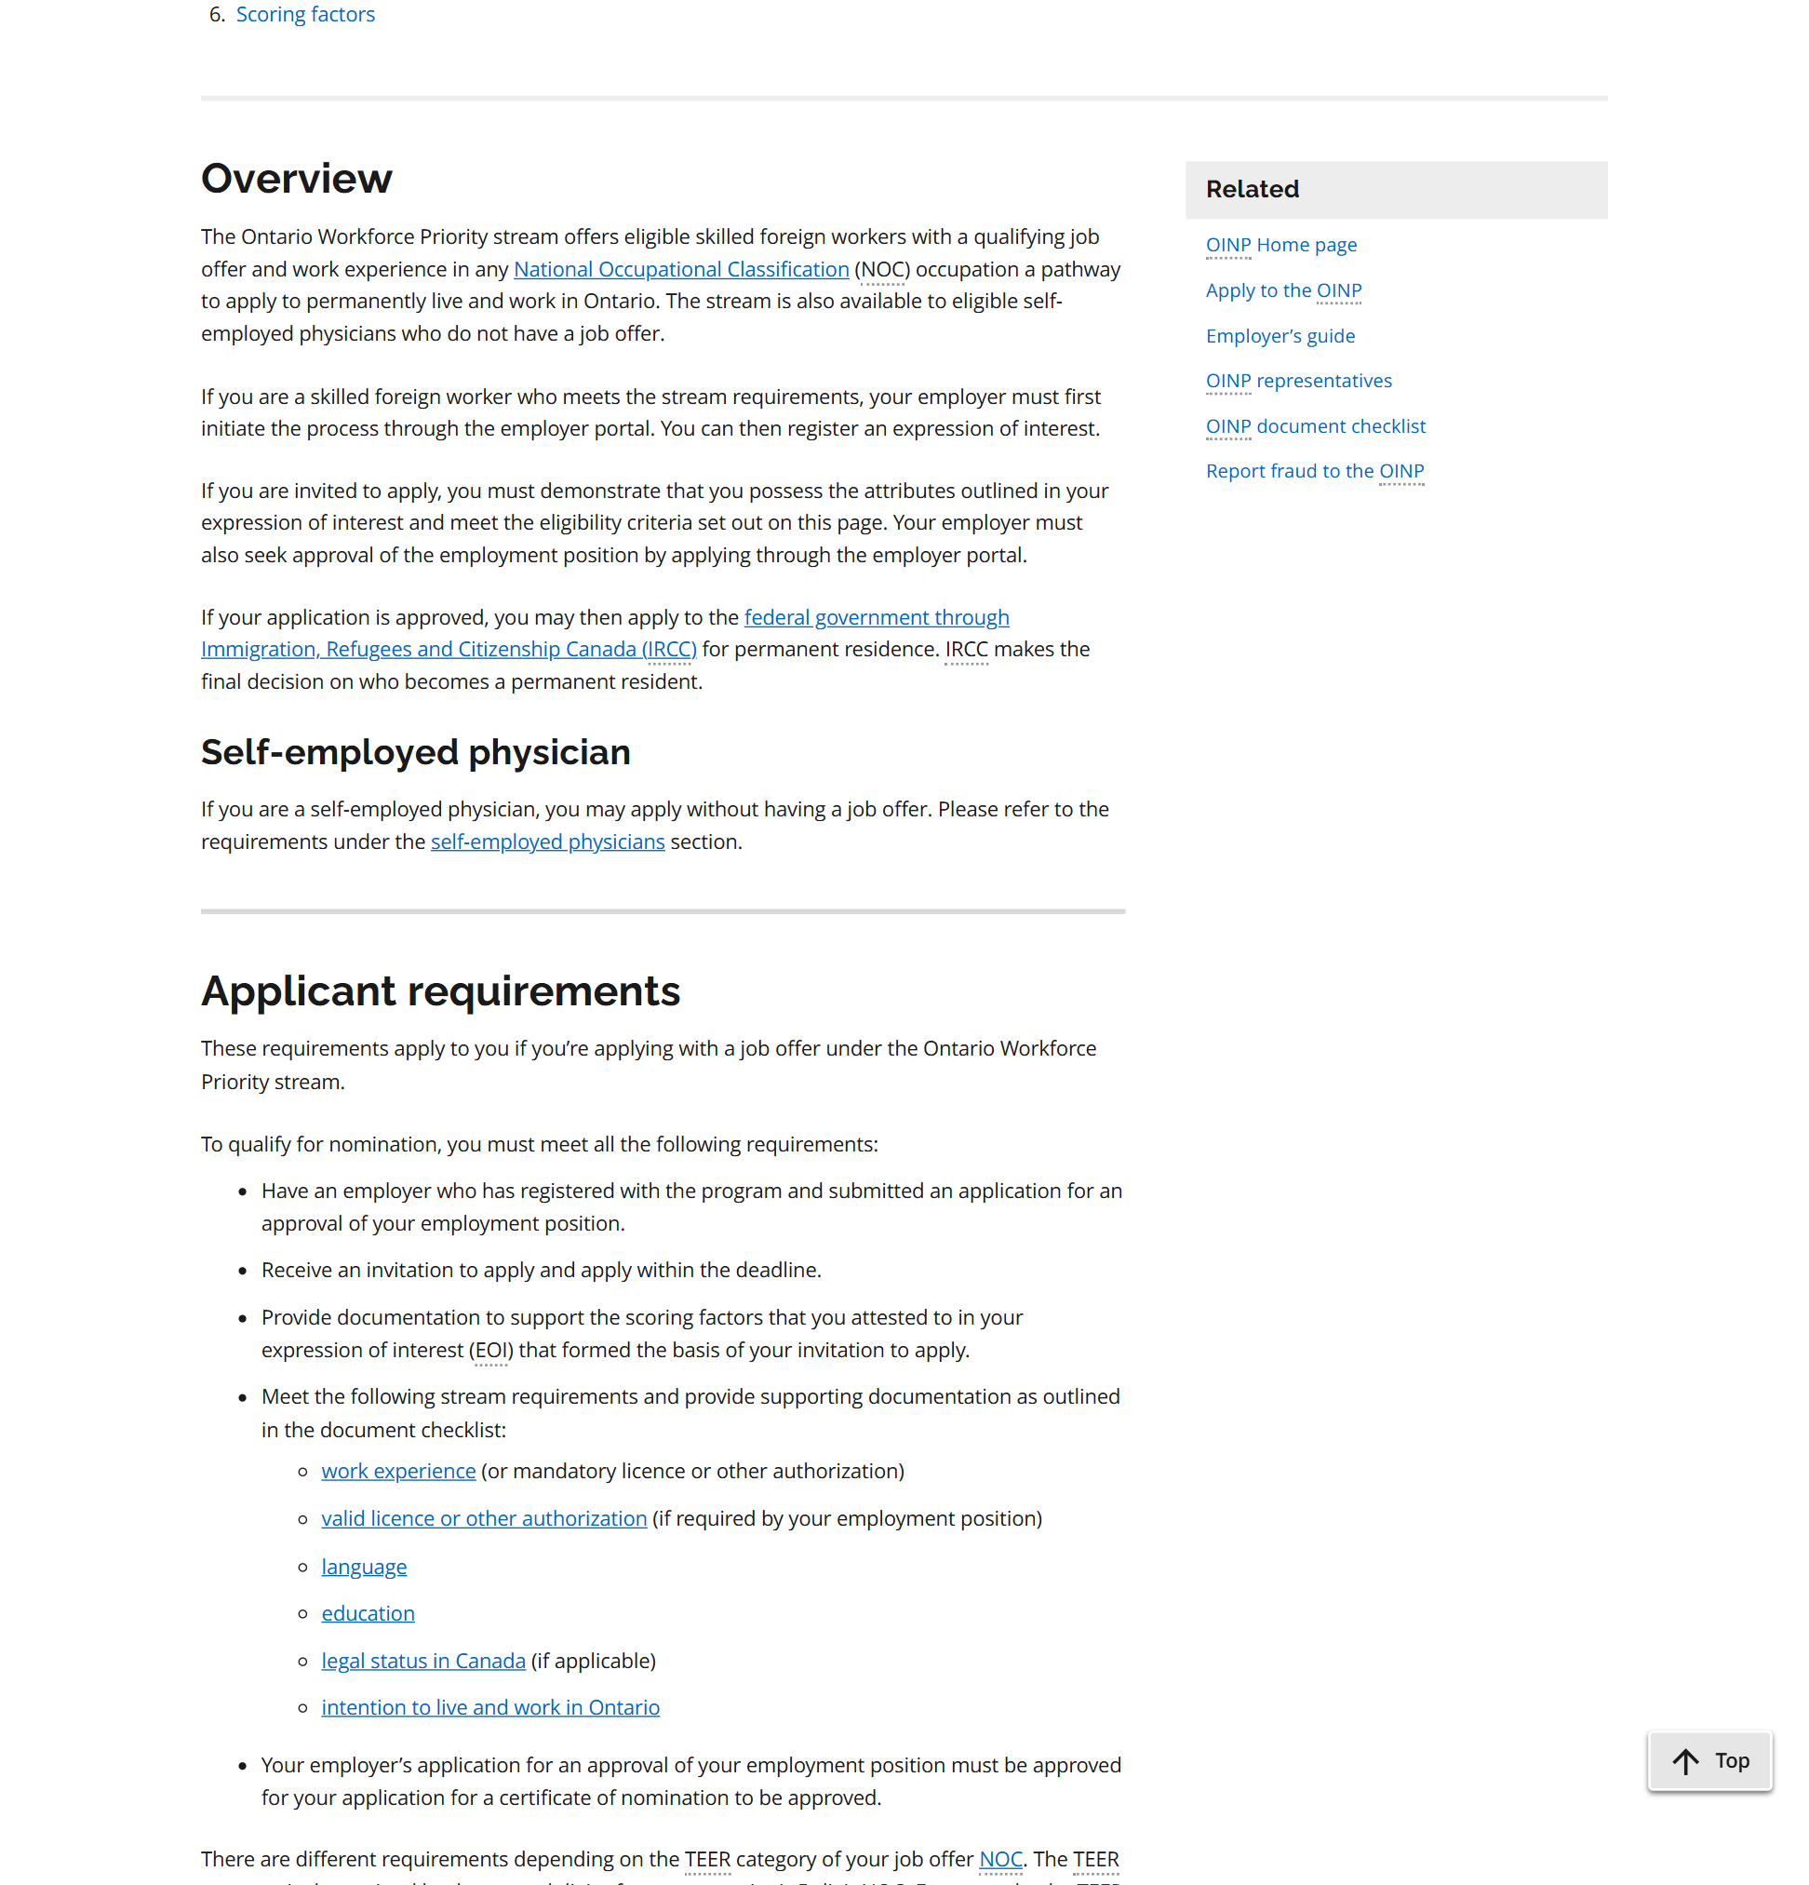
原文截图 Ontario Workforce Priority stream 概述和申请人要求

三 TEER 0 至 3 申请人的具体条件

3.1 工作经验或执照四选一
可选路径 | 最低要求 | 典型适配人群
当前在岗路径 | 申请前 12 个月内，在同一职位、同一雇主、同一地点连续 6 个月有薪全职；至少 780 小时且每周至少 30 小时 | 已在安省为提名雇主工作的申请人
近期安省毕业生路径 | 3 年内取得合格安省学历；申请前 12 个月内在 job offer 职位连续 3 个月有薪全职；至少 390 小时 | 两年制学历、Ontario College Graduate Certificate、硕士或博士毕业生
长期相关经验路径 | 申请前 5 年内，在相同 NOC 累计 2 年有薪全职或等同兼职；全职累计至少 3,120 小时 | 有稳定境外或加拿大相关经验的人
强制执照路径 | 职位依法必须持有安省或联邦执照，申请时及提名期间保持有效 | 受监管职业；卡车和公交运输岗位有特殊例外

相关 NOC 例外 工程技术职位、药房助理和护理辅助职位可在官方列明范围内使用相关专业 NOC 经验。NOC 73300 卡车司机和 NOC 73301 公交及轨道交通操作员必须满足 6 个月同职位、同雇主、同地点的在岗经验，不能仅凭执照或近期毕业身份替代。

3.2 语言和学历
人群 | 语言要求 | 学历或资格要求
TEER 0–3 非指定技工 | 英语或法语四项至少 CLB 6 | 至少一年制加拿大专科以上学历或境外等同学历及有效 ECA
官方指定技工 | 四项至少 CLB 5 | 通常至少加拿大高中或境外等同学历；强制持牌职位须持有效执照
近期安省毕业生 | 符合指定安省学历和毕业时间时可免语言测试 | 两年制学位或文凭、Ontario College Graduate Certificate、硕士或博士
NOC 33102 护理辅助 | 按所适用人群执行 | 需至少一年制合格安省 Ontario College Certificate

指定技工范围 NOC Major Group 72（不含 726）、73、82、83、93（不含 932），Minor Group 6320 和 Unit Group 62200。仅影响语言及学历门槛，不保证获邀。

政策原文截图 TEER 0 至 3 工作经验或强制执照条件
官方来源 以下为对应政府网页原文截图，截取日期为 2026 年 9 月 17 日。
- https://www.ontario.ca/page/ontario-workforce-priority-stream — 官方网页
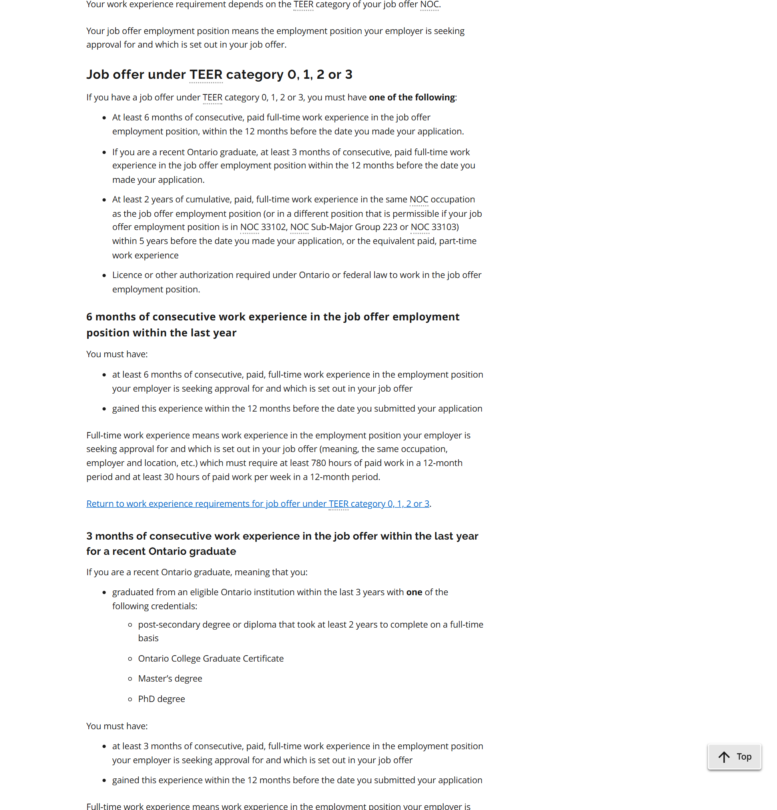
原文截图 TEER 0 至 3 工作经验或强制执照条件

四 TEER 4 至 5 和自雇医生条件

4.1 TEER 4 至 5 job offer
条件 | 具体要求 | 政策含义
职位 | 安省全职、永久、无固定终止日的 TEER 4 或 5 职位 | 原则上覆盖所有 TEER 4–5 NOC，但仍需获邀
经验 | 申请前 2 年内，在拟批准的同一职位、同一雇主和同一地点累计至少 9 个月有薪全职；至少 1,170 小时 | 必须与 job offer 完整对应，不能用一般同 NOC 境外经验替代
语言 | 英语或法语四项至少 CLB 4；成绩在申请日之前 2 年内 | 接受 IELTS General、CELPIP General、PTE Core、TEF Canada 或 TCF Canada
学历 | 加拿大高中学历或境外等同学历；境外学历通常需有效 ECA | ECA 在申请日不得超过规定有效期
执照 | 如职位依法要求执照或授权，申请时及提名期间必须有效 | 执照不能替代 9 个月工作经验

政策原文截图 TEER 4 至 5 工作经验条件
官方来源 以下为对应政府网页原文截图，截取日期为 2026 年 9 月 17 日。
- https://www.ontario.ca/page/ontario-workforce-priority-stream — 官方网页
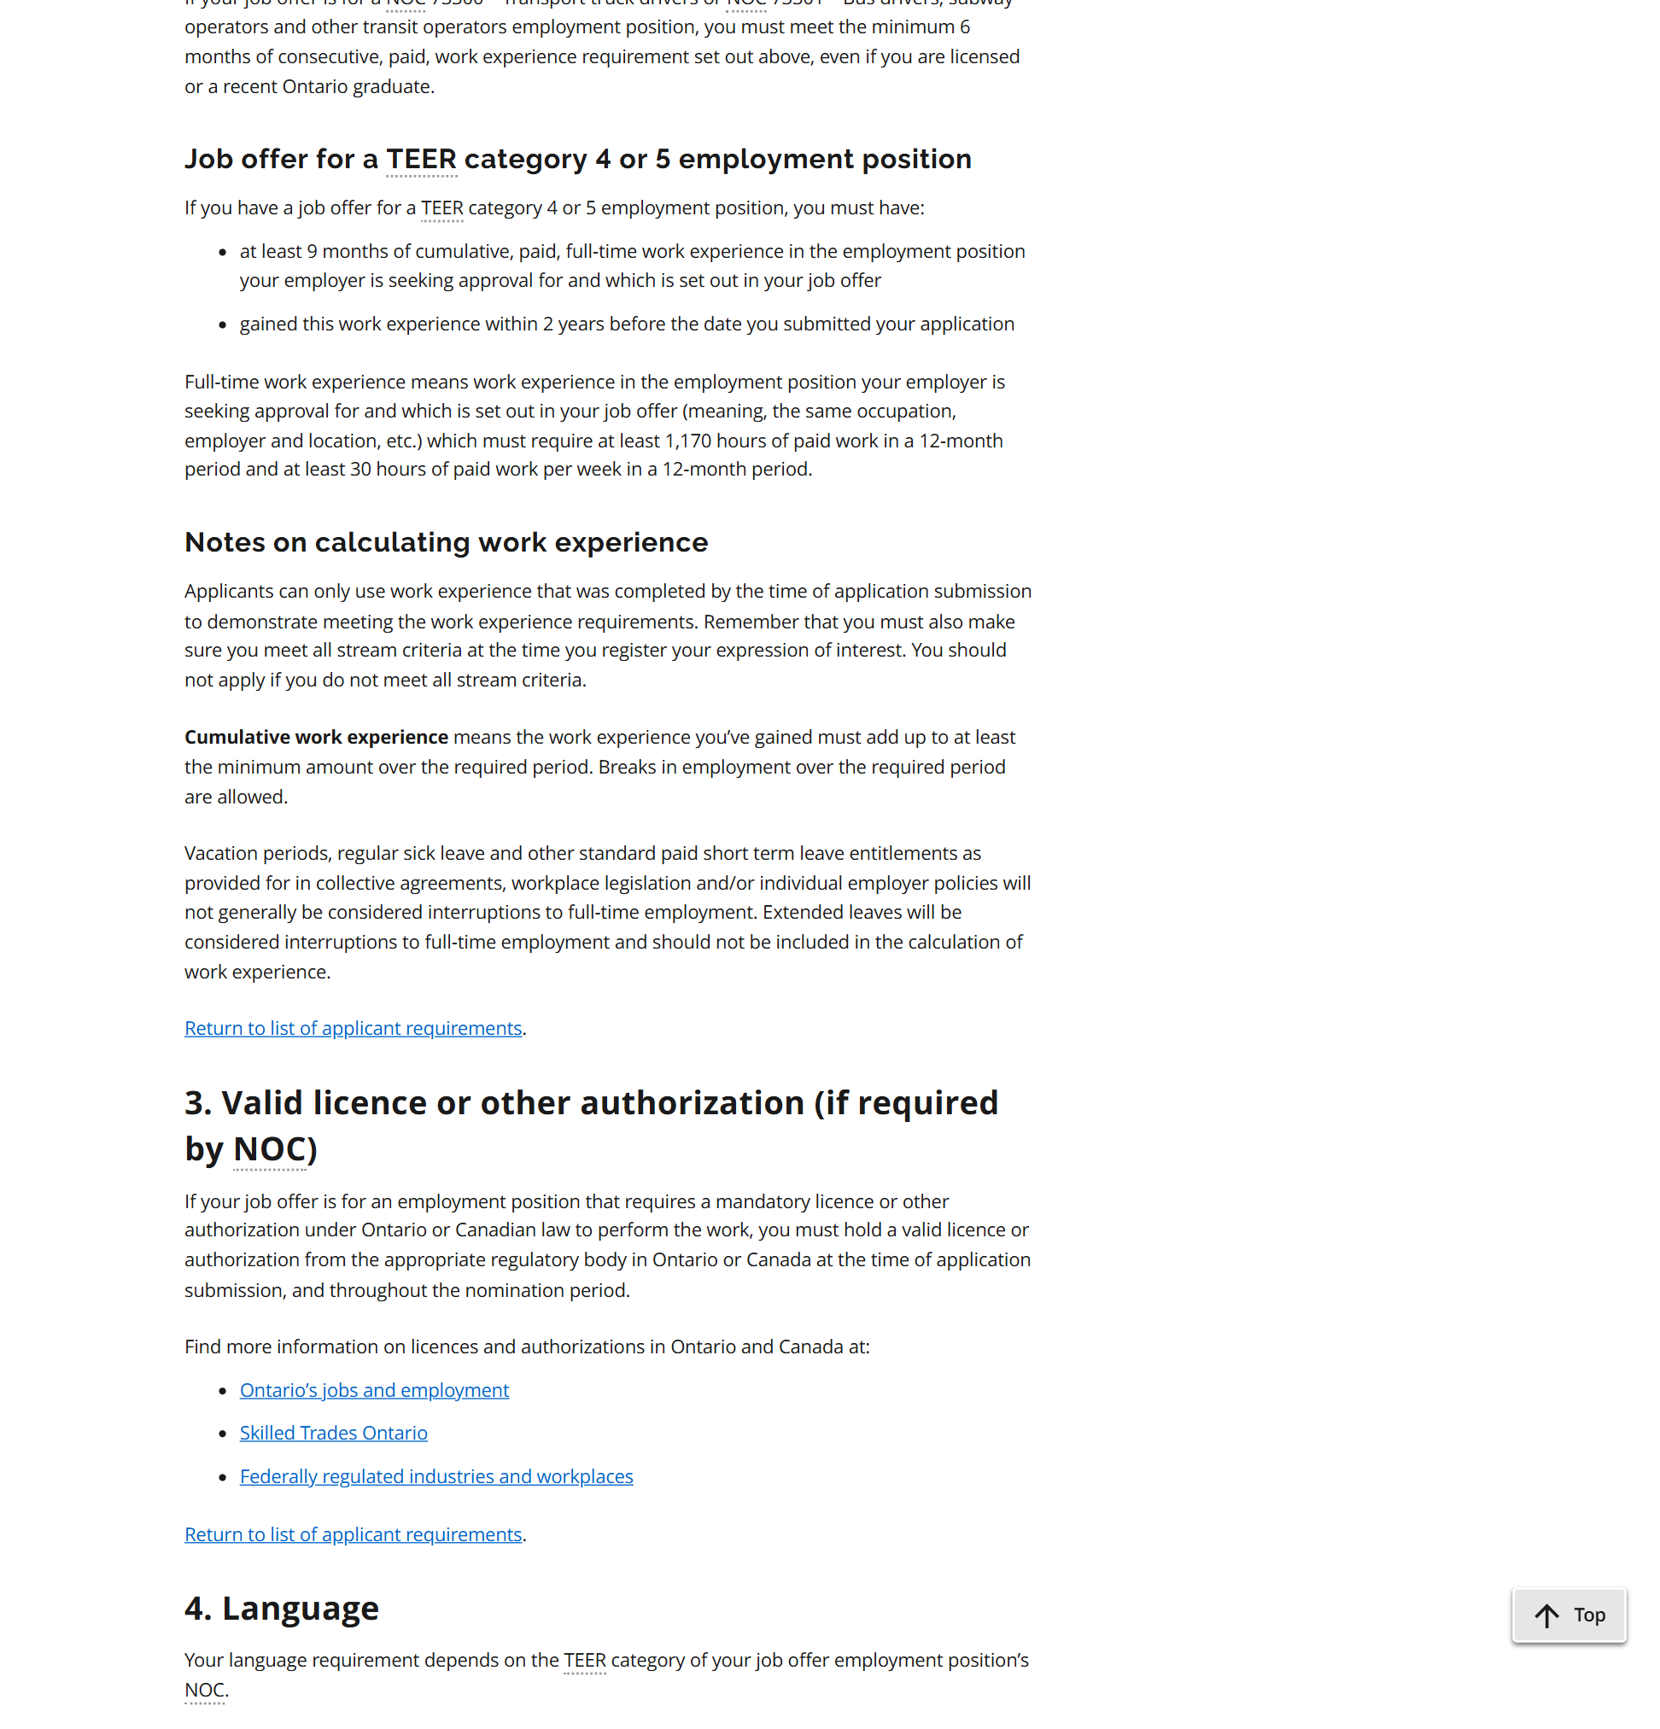
原文截图 TEER 4 至 5 工作经验条件

4.2 自雇医生
- 申请人须有 OHIP billing number，并有资格就公共资金医疗服务获得付款。
- 须为 College of Physicians and Surgeons of Ontario 成员且保持 good standing。
- 须持 independent practice、academic practice 或 provisional certificate of registration。
- 符合上述医生规则时，无需传统 job offer，也不适用一般申请人和雇主条件。
- 仅持 postgraduate education licence 的医生不能按自雇医生入口申请，但可能凭合格安省 job offer 使用普通 OWP。
- 自雇医生须先联系 OINP 启动 EOI；获邀后 17 个日历日内提交申请和付款。

4.3 所有人都要满足的共同要求
共同事项 | 要求
EOI 与邀请 | 登记时必须已满足资格；获邀后须证明所有计分陈述和资格条件
在加身份 | 在加拿大境内申请者须保持合法身份；maintained status 按官方材料证明
定居意向 | 须证明真实计划在安省生活和工作，可结合工作、住房、家庭、社区和职业联系
变化报告 | 职位、工资、工时、地点、职责、身份或 EE 档案变化应及时通知 OINP

政策原文截图 自雇医生的 CPSO OHIP 和申请时限要求
官方来源 以下为对应政府网页原文截图，截取日期为 2026 年 9 月 17 日。
- https://www.ontario.ca/page/ontario-workforce-priority-stream — 官方网页
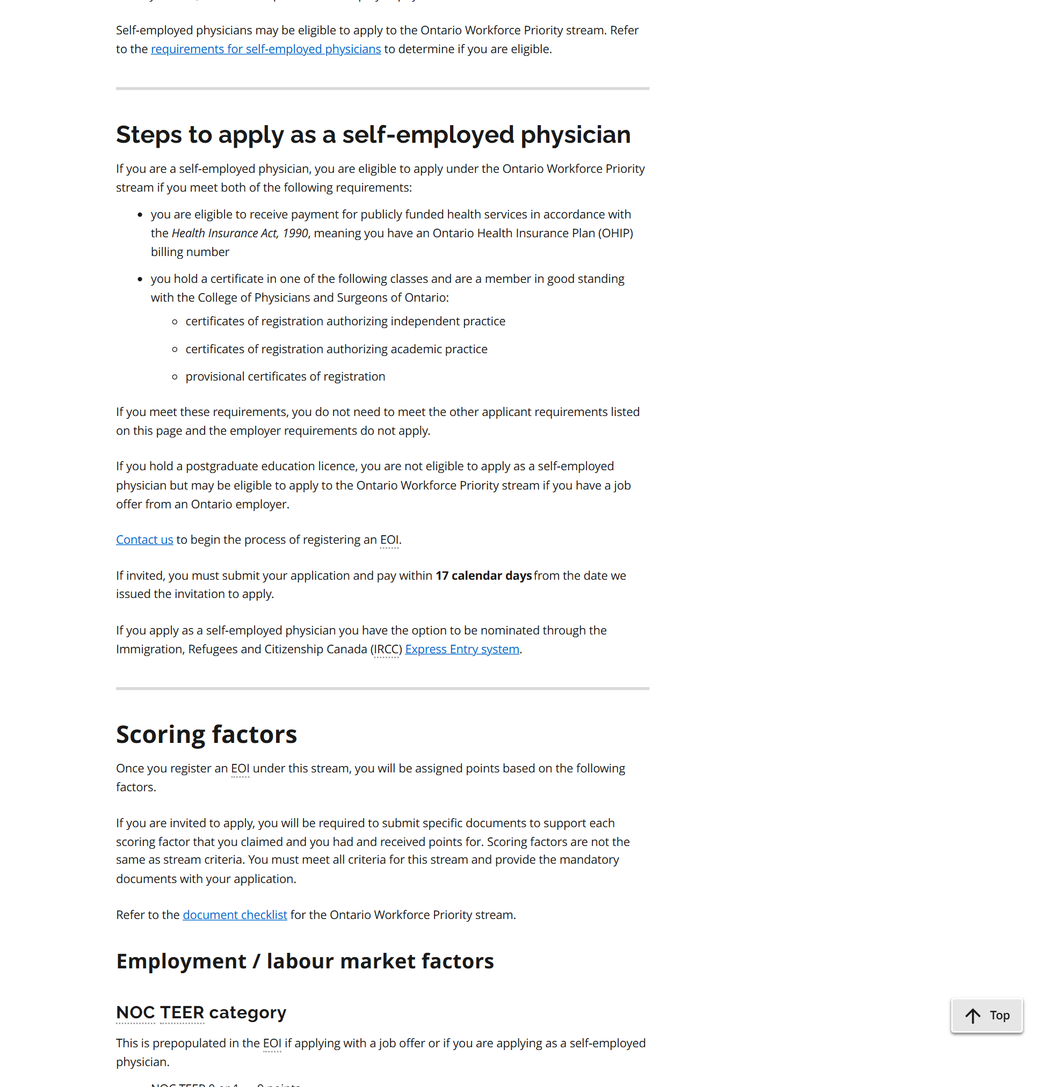
原文截图 自雇医生的 CPSO OHIP 和申请时限要求

五 雇主和职位的政府审批条件

5.1 雇主基础门槛
工作地点 | 最低营业收入 | 最低公民或永久居民全职员工数
GTA 多伦多、Durham、Halton、Peel、York | 最近完成财年总营业收入至少 100 万加元 | 工作或报到地点至少 5 人
指定较大地区 | 最近完成财年总营业收入至少 50 万加元 | GTA 外通常至少 3 人
其他安省地区 | 最近两个完成财年每年总营业收入至少 25 万加元 | 通常至少 3 人

指定较大地区包括 Ottawa、Waterloo、Hamilton、Simcoe、Middlesex、Niagara、Essex、Wellington、Greater Sudbury、Frontenac、Brant、Peterborough、Hastings 和 Thunder Bay 等官方列明人口统计区。
- 企业须在申请前持续经营至少 3 年，并在安省有申请人实际工作或报到的营业场所。
- 企业不得有未解决的 Employment Standards Act 或 Occupational Health and Safety Act 命令。
- 境外居住或在安省外工作的申请人，雇主通常须证明已合理招聘加拿大公民或永久居民；申请人已获授权在安省工作或同一职位已有正面 LMIA 时可按规则豁免。
- NOC 73300 和 73301 运输职位的雇主还须满足 CVOR 和安全评级要求。
- Ontario Public Service 或 OPS entity 目前不能作为 OINP 雇主；其他政府雇主如为独立法律实体并符合全部条件，可能可以参加。

5.2 Job offer 条件
项目 | 具体要求
全职永久 | 每周至少 30 小时、每年至少 1,560 小时、无终止日期；季节性或定期合同不合格
业务需要 | 职位必须与现有业务一致，并为维持或发展业务而急需填补；同时不得影响劳动争议中的现有人员就业
工资 | 通常达到工作地区和职业的 Job Bank 中位工资；近期安省毕业生的 TEER 0–3 职位可按规则使用低工资标准
在岗人员 | 工资不得低于当前实际工资和规定工资；应持续在获批职位工作至永居获批或被拒

政策原文截图 雇主营收和全职员工门槛
官方来源 以下为对应政府网页原文截图，截取日期为 2026 年 9 月 17 日。
- https://www.ontario.ca/page/oinp-employer-guide — 官方网页
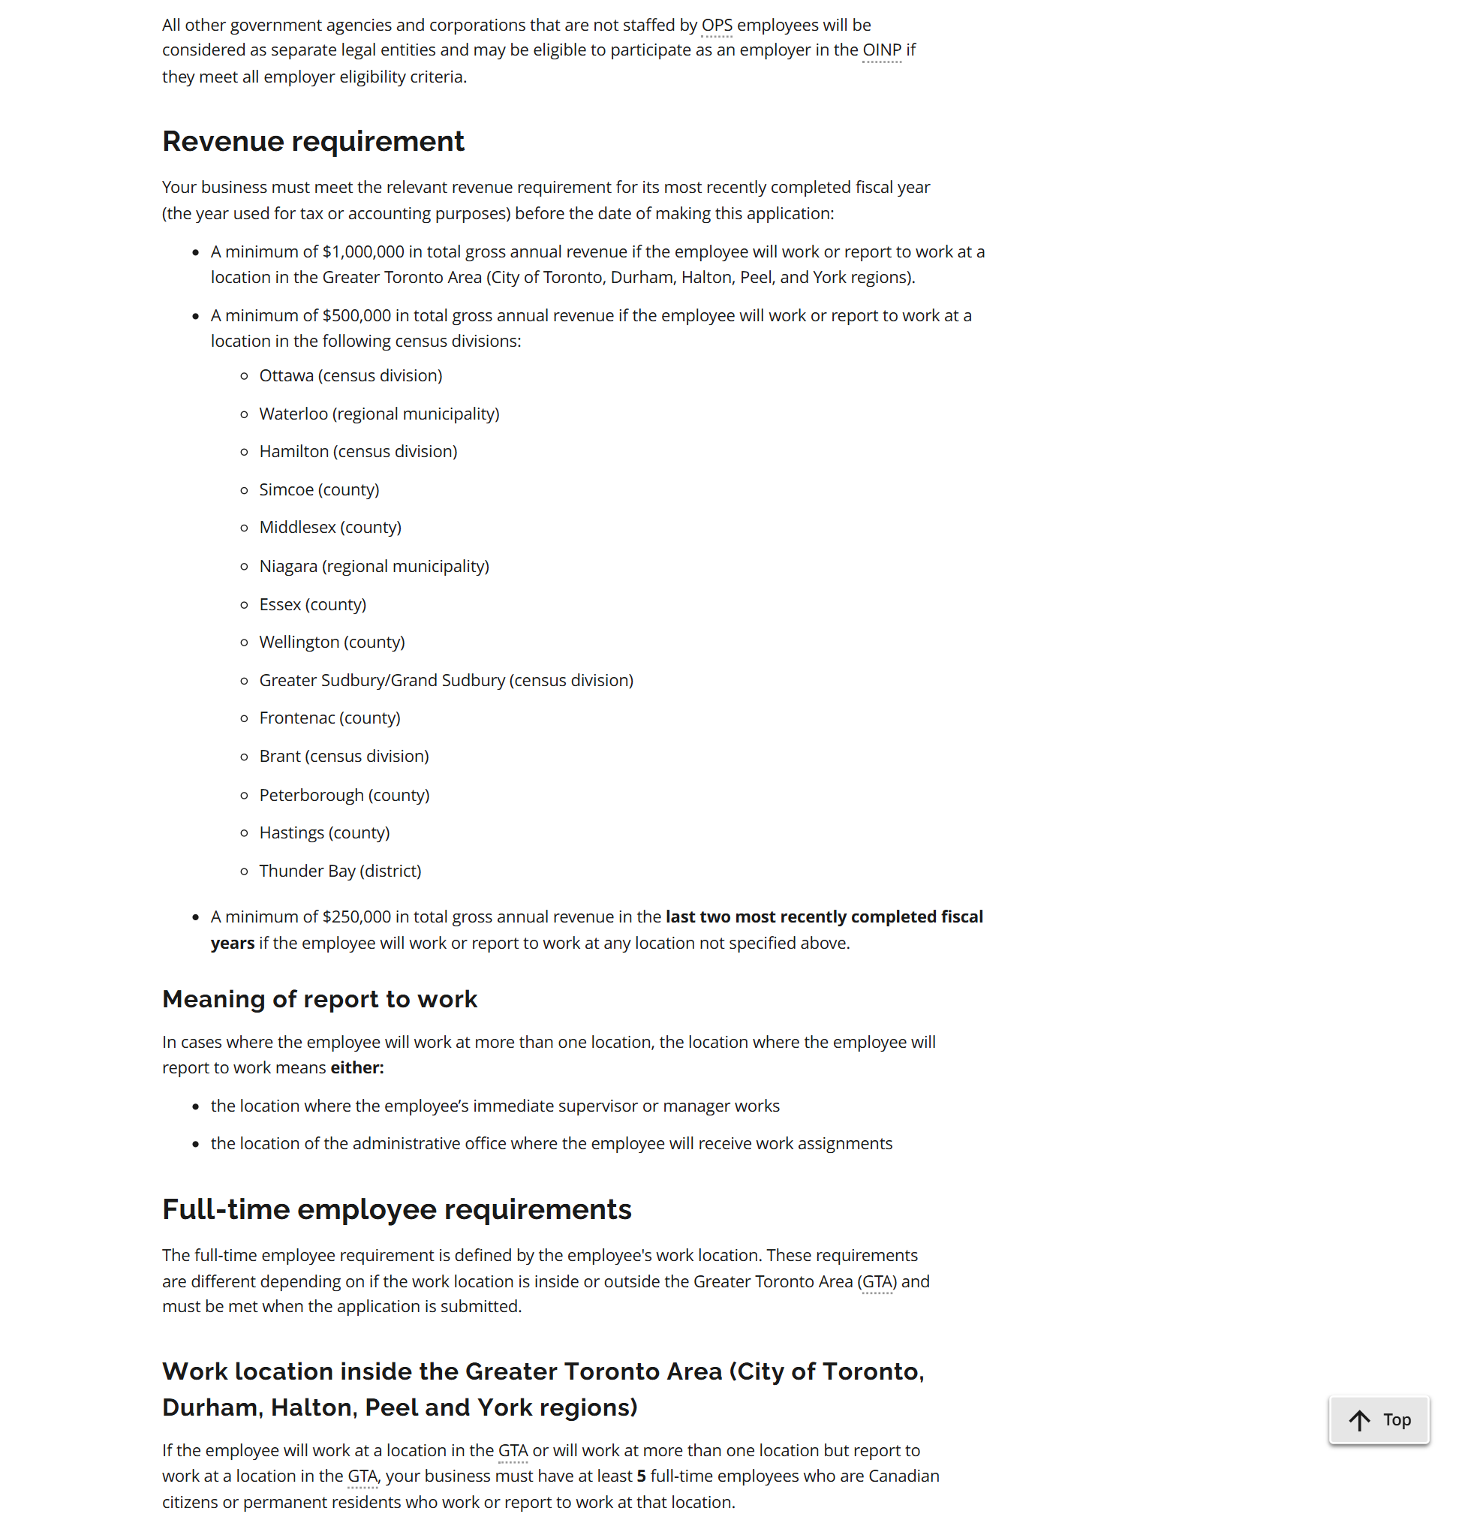
原文截图 雇主营收和全职员工门槛

政策原文截图 Job offer 全职永久 工资和业务需要条件
官方来源 以下为对应政府网页原文截图，截取日期为 2026 年 9 月 17 日。
- https://www.ontario.ca/page/oinp-employer-guide — 官方网页
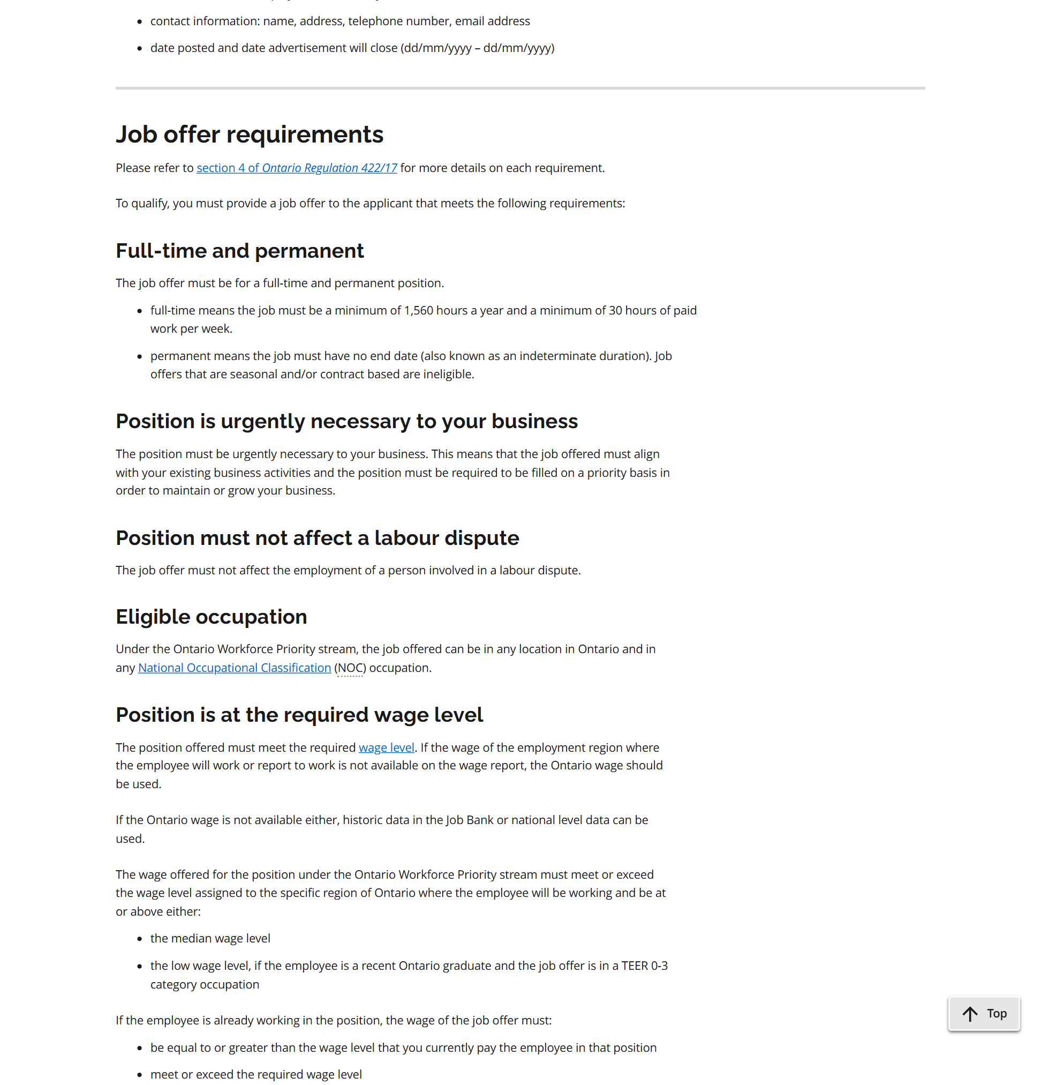
原文截图 Job offer 全职永久 工资和业务需要条件

六 EOI 评分和政府优先方向
先区分资格与评分 满足硬条件只代表可以进入 EOI；是否获邀还取决于 EOI 分数、安省定向政策、年度配额和劳动力重点。EOI 计分信息在获邀后必须全部举证。

6.1 主要计分信号
计分因素 | 官方分值或方向 | 政策解读
TEER | TEER 0–1 为 9 分；2–3 为 6 分；4–5 为 0 分 | 高技能职位在此项占优，但 TEER 4–5 仍可获邀
职业大类 | 类别 3 为 10 分；7 为 8 分；2 为 6 分；0、1、4、8、9 为 4 分；5、6 为 2 分 | 体现医疗健康、技工和技术类的相对政策偏好
时薪 | 40 加元以上 15 分；35–39.99 为 12 分；30–34.99 为 10 分；25–29.99 为 8 分；20–24.99 为 5 分 | 仅是 EOI 因素，仍须达到法定工资门槛
安省工作经验 | job offer 职位 6–12 月 12 分、13–24 月 15 分、超过 24 月 18 分 | 本地稳定在岗记录明显有利
加拿大收入记录 | 近 5 年单年 CRA 收入 3 万、5 万、7 万加元设分档 | 要求以 Notice of Assessment 证明
合法身份 | 有效工签 10 分；有效学签 5 分 | 安省倾向可立即进入或留在劳动力市场的人
语言与学历 | 双官方语言可获更高分；博士、专业学位、硕士等按层级计分 | 学历、语言既可能是资格条件，也可能影响排序

6.2 地区政策倾向
工作或医生执业地点 | EOI 地区分
Northern Ontario | 15 分
Eastern Ontario、Central Ontario 但不含 GTA、Southwestern Ontario | 10 分
GTA 内但不含 Toronto | 5 分
Toronto | 0 分

管理层解读 新制度把雇主真实需求、在岗时间、工资、区域和可留存性纳入同一 EOI 框架；职业覆盖面宽，但获邀并非平均分配。

政策原文截图 OWP EOI 的 TEER 职业类别和工资评分
官方来源 以下为对应政府网页原文截图，截取日期为 2026 年 9 月 17 日。
- https://www.ontario.ca/page/ontario-workforce-priority-stream — 官方网页
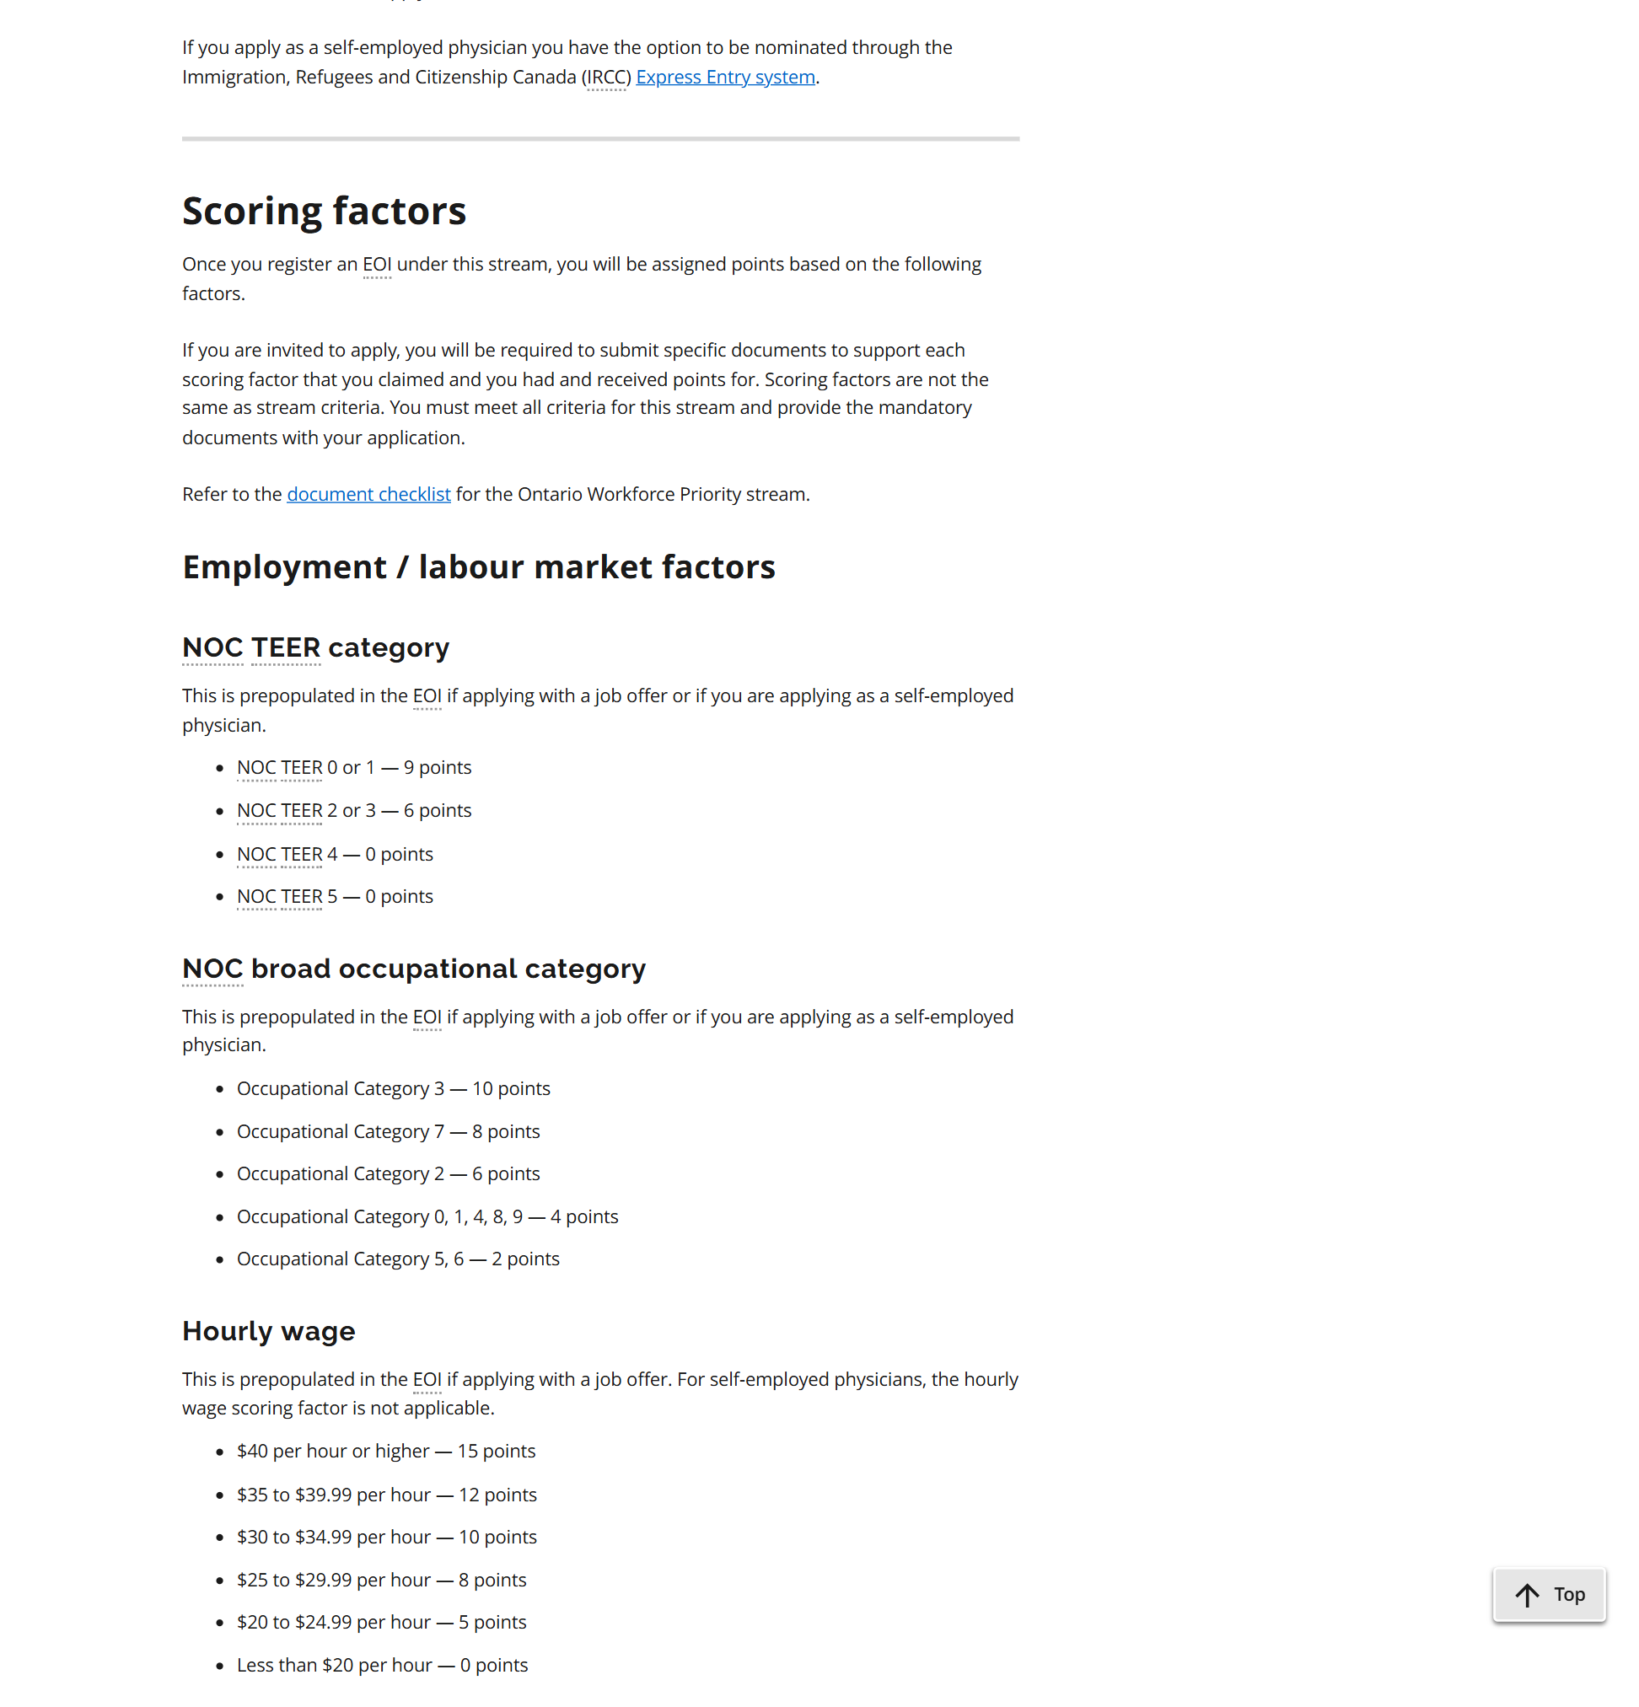
原文截图 OWP EOI 的 TEER 职业类别和工资评分

七 办理流程和联邦落地
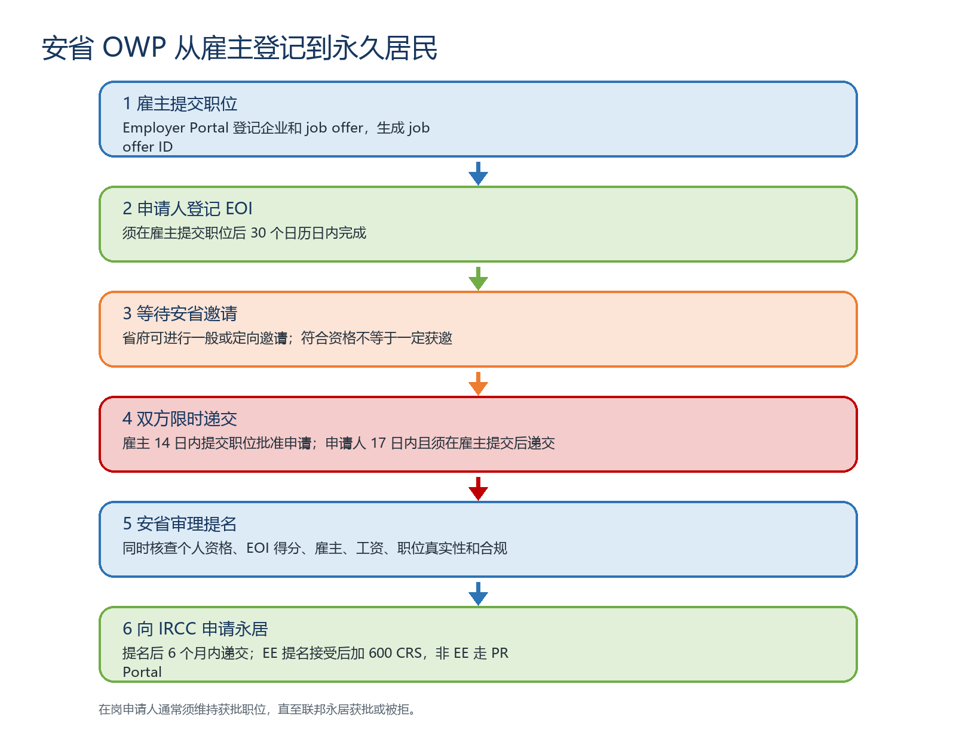
图 2 安省 OWP 完整办理流程

7.1 关键期限
节点 | 期限或要求
雇主提交 job offer 后 | 申请人须在 30 个日历日内使用 job offer ID 登记 EOI
获安省 ITA 后 雇主 | 14 个日历日内提交 employment position approval 申请
获安省 ITA 后 申请人 | 17 个日历日内提交并付款，且必须在雇主提交后才能最终递交
获得安省提名后 | 在提名文件要求期限内并最迟通常 6 个月内向 IRCC 申请永久居民
EE 电子提名 | IRCC 账户收到后 30 个日历日内接受或拒绝；接受后增加 600 CRS
联邦 EE ITA | 获邀后通常在 60 个日历日内提交 eAPR

7.2 EE 与非 EE 如何选择
情形 | 联邦路径 | 关键条件
TEER 0–3 job offer 或自雇医生 | 可选择 Express Entry | 须同时符合 FSW、CEC 或 FST 至少一项，并在 OINP 审理及提名期间保持有效 EE 档案
TEER 0–3 但不具备联邦 EE 资格 | 非 EE PNP | 获提名后通过联邦 PR Portal 递交
TEER 4–5 job offer | 非 EE PNP | 不走 CRS 加分；仍须完成 IRCC 永居审查

持续条件 若 EE 档案失效、职位终止、雇主批准被取消或提名条件未持续满足，安省可取消批准或提名；申请人可能需要重新建立 EOI 并等待新的邀请。

政策原文截图 OWP 雇主提交 EOI 和双方递交时限
官方来源 以下为对应政府网页原文截图，截取日期为 2026 年 9 月 17 日。
- https://www.ontario.ca/page/ontario-workforce-priority-stream — 官方网页
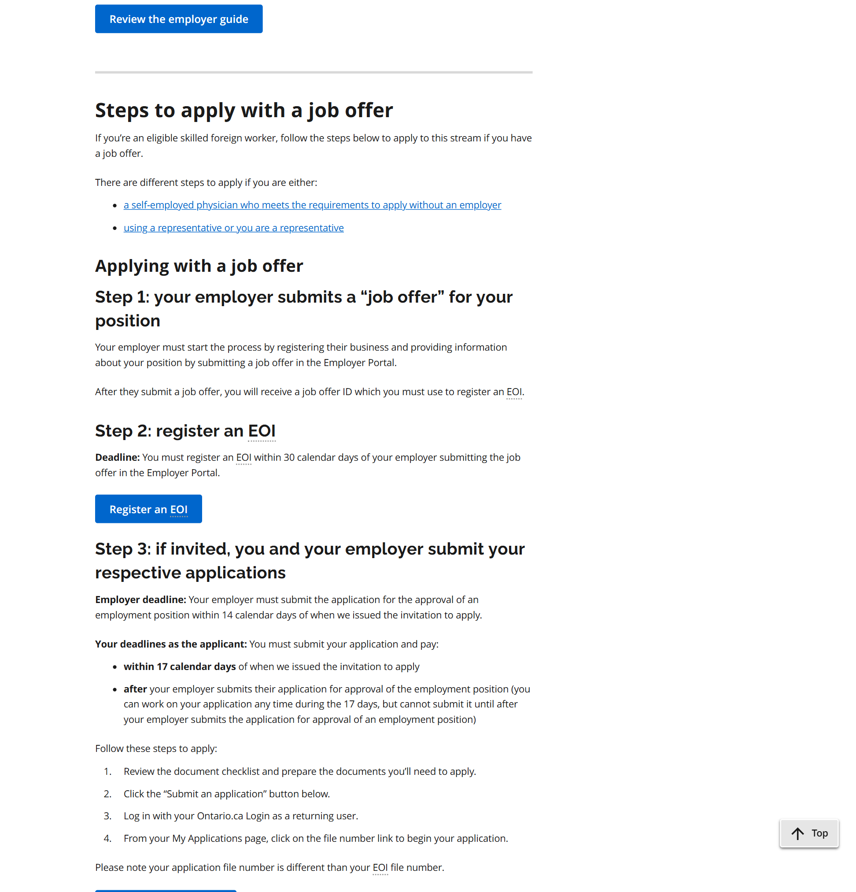
原文截图 OWP 雇主提交 EOI 和双方递交时限

政策原文截图 IRCC Express Entry 接受省提名和增加 600 分
官方来源 以下为对应政府网页原文截图，截取日期为 2026 年 9 月 17 日。
- https://www.canada.ca/en/immigration-refugees-citizenship/services/immigrate-canada/provincial-nominees/express-entry/get-confirm-nomination.html — 官方网页
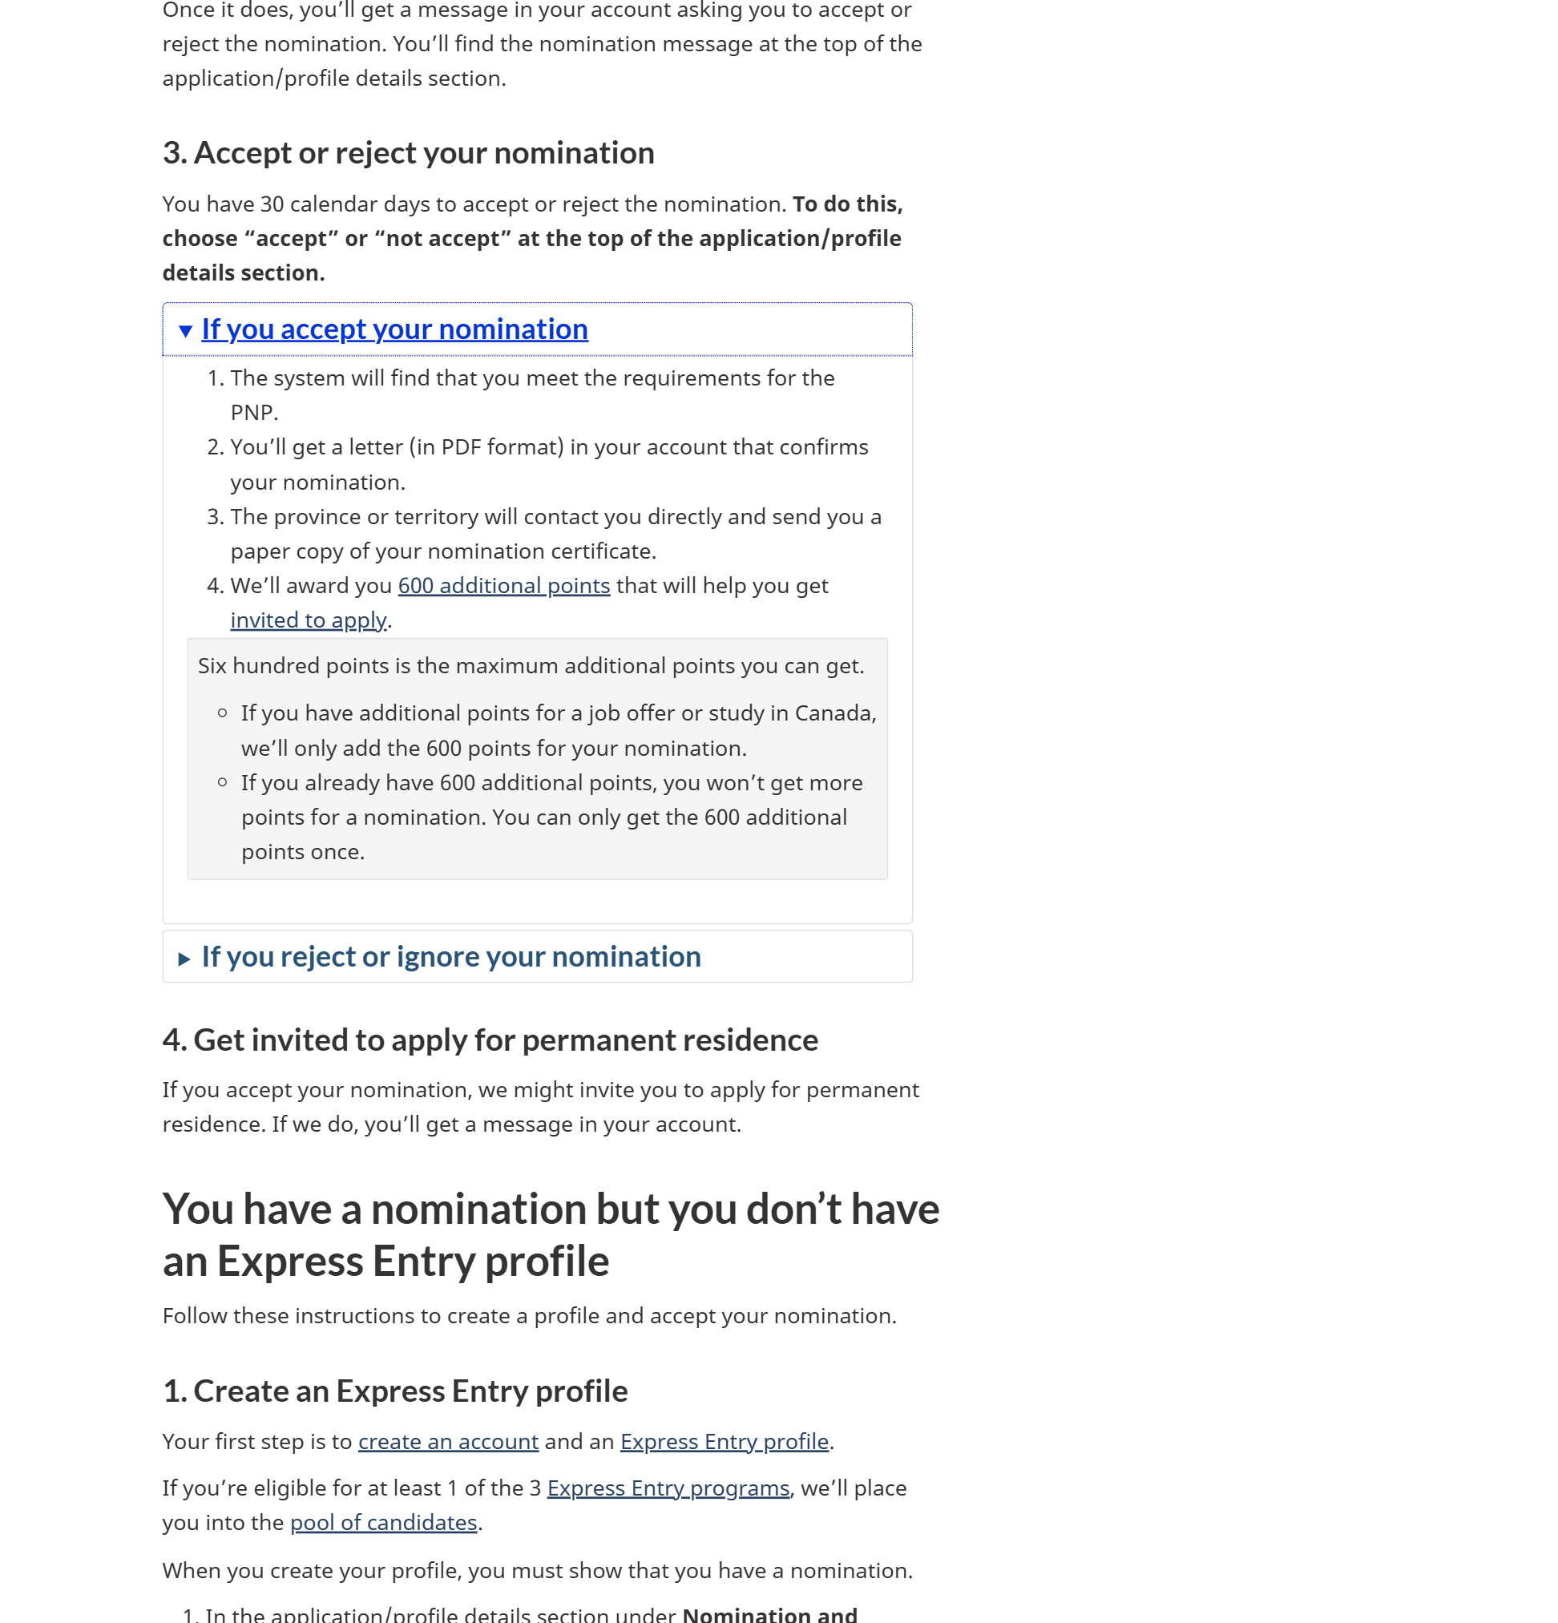
原文截图 IRCC Express Entry 接受省提名和增加 600 分

政策原文截图 IRCC 非 Express Entry 省提名永居流程
官方来源 以下为对应政府网页原文截图，截取日期为 2026 年 9 月 17 日。
- https://www.canada.ca/en/immigration-refugees-citizenship/services/immigrate-canada/provincial-nominees/non-express-entry.html — 官方网页
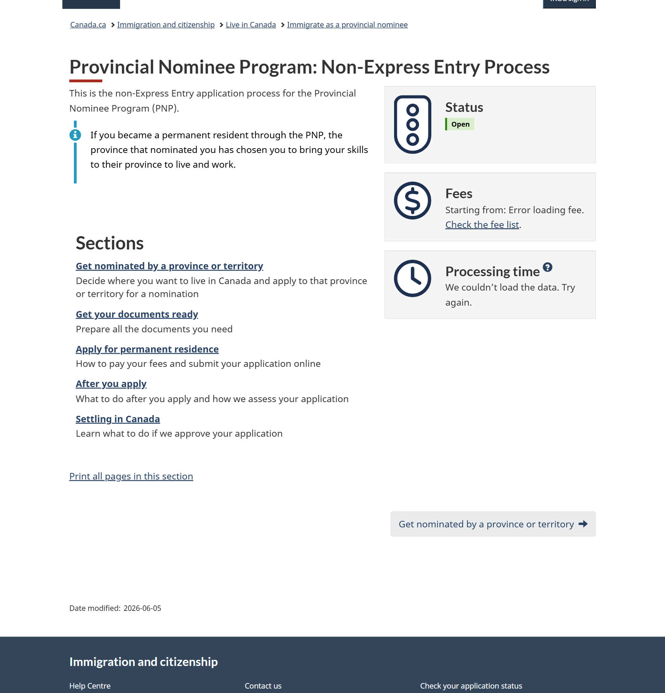
原文截图 IRCC 非 Express Entry 省提名永居流程

附录 官方政策来源
以下链接均为安省政府或加拿大联邦政府官方页面。法规或网页更新后，应以申请当日版本为准。
- Ontario Workforce Priority stream
- 2026 Ontario Immigrant Nominee Program updates
- Ontario Immigrant Nominee Program
- OINP employer guide
- OWP applicant checklist
- OWP employer checklist
- Ontario Regulation 422 17
- Ontario Regulation 421 17
- Ontario modernization announcement
- IRCC Express Entry provincial nomination
- IRCC non Express Entry provincial nomination
说明 本文用于政策梳理和项目判断，不替代省政府或联邦政府对个案的正式决定。

同行评价安省提名
9.71 J@V.yG vFH:/ 12/13 :9pm 安省省提名落地非常离谱！ # 加拿大# 加拿大留学# 加拿大留学生# 安大略省# 安省省提名 https://v.douyin.com/nsTVriSgNp4/ 复制此链接，打开Dou音搜索，直接观看视频！
9.71 08/26 :1pm s@e.oQ SlP:/ 安省省提名新政出台，硕博移民正式终结！ # 安省省提名 # oinp # 安省硕博 # 加拿大留学移民 # 安省 https://v.douyin.com/ERlmwhdZgyY/ 复制此链接，打开Dou音搜索，直接观看视频！
3.89 07/08 :5pm t@e.oq JiC:/ 加拿大安省省提名改革最新变化解析 # 加拿大留学 # 加拿大移民 # 安省省提名 # 渥太华 # 亚岗昆学院 https://v.douyin.com/JmXJ2HQMggE/ 复制此链接，打开Dou音搜索，直接观看视频！
3.35 L@W.MJ :1pm NJi:/ 03/30 🇨🇦安省雇主担保新政，利好谁？ # 雇主担保 # oinp # 安省省提名 # 加拿大留学移民 https://v.douyin.com/yT6ynpDugK4/ 复制此链接，打开Dou音搜索，直接观看视频！

